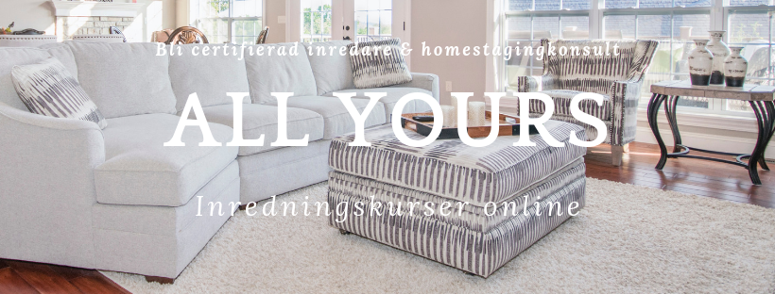
Bli certifierad inredare

Teoriprovet

Kurs med inredaren
Ulrica Ask Morling

ulrica@allyours.eu Ulrica Ask Morling

Stil & behovsanalys
1: Vad menas med en stilanalys?
2: Varför gör vi som inredare en stilanalys?
3: Vad är det första vi gör när vi möter kunden för att börja vår stilanalys?
4: Hur kan du som inredare lättast se och förstå vilken stil som kunden drar åt?
1:

2:

3:

4:

5: När du är klar och vet vilken stil din kund vill ha så måste du göra en behovsanalys, vad är det?

6: Hur gör man en behovsanalys?

7: Varför behöver vi en behovsanalys?

-------------------------------------------------------------------

-------------------------------------------------------------------

ulrica@allyours.eu Ulrica Ask Morling
Färglära:
1: Vilka är grundfärgerna?
1:

2:

3:

2: Vilka färger har människan lättast att uppfatta? Och vad kallas dom?
1:

2:

3:

4:

5:
6:

7:
ulrica@allyours.eu Ulrica Ask Morling

3: Vad menas med komplementfärger? Ge ett exempel på 2 komplementfärger

1:

2:

4: Varför är NCS systemet bra när man ska inreda?

ulrica@allyours.eu Ulrica Ask Morling
5: Vad betyder de olika bokstäverna och siffrorna i en NCS- kod? Tex: S 1050-R90B

6: Vad händer om du blandar gult och blått?

7: När du inreder ett rum så bör du ha en basfärg, vad är det?

8: Du behöver också en accentfärg, vad är det?

ulrica@allyours.eu Ulrica Ask Morling
9: Om du ska inreda med ett analogt färgschema hur gör du då?

10: Om du ska inreda med ett monokromatiskt färgschema hur gör du då?

11: Hur gör jag för att en accentfärg ska sticka ut ordentligt från övrig inredning?

ulrica@allyours.eu Ulrica Ask Morling

12: Vad menas med 60-30-10 regeln?

13: Vad innebär ett triadiskt färgschema?

14: Vad kan vara bra att tänka på om man inreder ett rum I ett triadiskt färgschema?

15: Hur gör du för att välja ett splittrat färgschema?

ulrica@allyours.eu Ulrica Ask Morling

16: Förklara rektangulärt färgschema

ulrica@allyours.eu Ulrica Ask Morling

Färgpsykologi:
1: Din kund vill att du ska inreda deras sovrum. Vilka färger föreslår du för kunden? Och varför?

ulrica@allyours.eu Ulrica Ask Morling

2: Din kund vill att du ska inreda deras kök. Föreslå en basfärg och en accentfärg och förklara varför du valde de färgerna

3: En familj behöver hjälp med att inreda sin gillestuga som används mest av barnen. Där pysslar barnen, spelar spel och ser på tv: Vilka färger föreslår du till detta rum och varför?

ulrica@allyours.eu Ulrica Ask Morling
4: Du har ett par som behöver hjälp med sitt vardagsrum. Mannen gillar naturfärger och kvinnan lite mer skarpa färger som blått och rött. Ge dom ett förslag som funkar för båda

5: Du får i uppdrag att inreda ett barnrum till en kille med ADHD vilka färger använder du INTE och varför? Och vilken skulle du föreslå i första hand?

ulrica@allyours.eu Ulrica Ask Morling

6: Du ska inreda en restaurang som är öppen för alla färger men dom vill givetvis att gästerna både ska känna en god aptit och relaxade. Hur skulle du lösa det med färger?

ulrica@allyours.eu Ulrica Ask Morling
7: Du har fått i uppdrag att inreda ett kontor till 2 advokater(män) Vilka färger tror du bäst skulle generera i förtroende och till viss del makt. Det ska också uppfattas som elegant: Föreslå basfärg och accentfärg. Beskriv också hur du skulle använda färgerna

ulrica@allyours.eu Ulrica Ask Morling

Inredningsstilar
Marin/New England stil:
1: Marin/New England stil, vilka färger väljer du?

2: Vad utmärker en marin stil?

3: Vilken typ av möbler skulle du använda i en marin stil?

ulrica@allyours.eu Ulrica Ask Morling
4: Val av golv till marin stil? Ge 2 exempel:

1:

2:

5: Val av väggar? Ge 2 exempel:

1:

2:

ulrica@allyours.eu Ulrica Ask Morling
6: En familj vill inreda i marin stil i sitt vardagsrum, dom har en beige IKEAS Ektorp soffa och ett grovt träbord som dom vill spara men kan tänka sig att måla om soffbordet. Föreslå med ord (du behöver inte leta bilder) vad familjen kan göra för att skapa den miljö de önskar sig

ulrica@allyours.eu Ulrica Ask Morling
Shabby Chic

1: Shabby Chic, vilka färger väljer du?

2: Vad utmärker Shabby chicstilen?

3: Vilken typ av möbler skulle du använda till denna stil?

4: Val av golv? Ge 2 exempel:

1:

2:

ulrica@allyours.eu Ulrica Ask Morling
5: Val av väggar? Ge 2 exempel:

1:

2:

6: En familj behöver hjälp med att inreda sitt vardagsrum och de vill gärna ha Shabby chic inspirerat. Det som ska sparas är en stor hörnsoffa, de gillar den inte men har inte råd med en ny. De har också ett gammalt brunt skåp och en gammal sjömanskista som de vill behålla men kan tänka sig att måla om. Beskriv med ord till familjen hur de kan skapa denna miljö. Ge tips på hur de kan måla och vad de kan inhandla utan att det blir för dyrt. Inga bilder bara ord.

ulrica@allyours.eu Ulrica Ask Morling
Industri
1: Industristil vilka färger väljer du?

2: Vad utmärker en industristil?

3: Vilken typ av möbler skulle du använda till denna stil?

4: Val av golv? Ge 2 exempel:

1:

2:

ulrica@allyours.eu Ulrica Ask Morling
5: Val av väggar? Ge 2 exempel:

1:

2:

6: Ett par vill att deras kombinerade kök vardagsrum ska andas industri. De har ingen budget utan vill att du ger förslag på vad de ska välja för möbler och detaljer. Dock får det inte plats med för mycket möbler då det ej är stora ytor. Inga bilder utan beskriv bara med ord

ulrica@allyours.eu Ulrica Ask Morling

Kollonialstil
1: Kolonialstil vilka färger väljer du?

2: Vad utmärker en kolonialstil?

3: Vilken typ av möbler skulle du använda till denna stil?

4: Vad skulle du välja/föreslå för typ av golv?

5: Vilken färg skulle du välja/föreslå till väggar

ulrica@allyours.eu Ulrica Ask Morling
6: Ett par 2 killar 30 och 32 år har just köpt en takvåning med öppen planlösning så kök och vardagsrum är i ett. Det är ett sovrum. De har sängbotten men ingen gavel och sängbord och de har en stor vit howardsoffa. Skriv en inköpslista till killarna så att de själva får till den rätta kolonialkänslan i sitt hem.

ulrica@allyours.eu Ulrica Ask Morling

Boho chic
1: Boho chic vilka färger väljer du?

2: Vad utmärker denna stil?

3: Vilken typ av möbler skulle du använda till denna stil?

4: Vad väljer/föreslår du för val av golv:

ulrica@allyours.eu Ulrica Ask Morling
5: Vad skulle du välja/föreslå att vi ska ha på väggarna?

------------------------------------------------------------------------------

6: Johanna är 46 år och jobbar på teatern med kostymer. Hon är en mycket social person och gillar att ha vänner hemma hos sig på middag.
Hon är nyskild och har inte plockat med dig så mycket grejer från den gemensamma bostaden men hon älskar din schäslong i leopardtyg och de tunga sammetsgardinerna i blek/grå/turkos.
Johanna behöver tips och idéer så att hon får till den rätta boho chic stilen och hon vill gärna att det drar åt den franska varianten. Hjälp Johanna genom att ge henne lite tips på hur hon skulle kunna fixa till denna stil själv

ulrica@allyours.eu Ulrica Ask Morlin
Orientalisk stil:

1: Orientalisk stil, vilka färger väljer du?

2: Vad utmärker en orientalisk stil?

3: Vilken typ av möbler skulle du använda i en orientalisk stil?

4: Val av golv? Ge 2 exempel:

1:

2:

ulrica@allyours.eu Ulrica Ask Morling
5: Val av väggar? Ge 2 exempel:

1:

2:

6: En 50 årig kvinna vill göra om sin lägenhet så att den känns mer orientalisk. Hon har redan några Buddha figurer och några äkta mattor, soffan är okej men annars så behövs det färg på väggar och detaljer. Beskriv med ord för kvinnan vad hon kan göra och köpa:

ulrica@allyours.eu Ulrica Ask Morling
Lantlig stil:

1: Lantlig stil, vilka färger väljer du?

2: Vad utmärker den lantliga stilen?

3: Vilken typ av möbler skulle du använda till denna stil?

4: Val av golv? Ge 2 exempel:

1:

2:

ulrica@allyours.eu Ulrica Ask Morling
5: Val av väggar? Ge 2 exempel:

1:

2:

6: Ett ungt par har nyss köpt ett hus på landet. De vill inreda så att det stämmer bra till husets karaktär som är från 1910. De behöver måla om, byta kök och köpa nya möbler och detaljer. Ge en lista på förslag:

ulrica@allyours.eu Ulrica Ask Morling
Modern design

1: Modern stil med designmöbler, vilka färger väljer du?

2: Vad utmärker en modern stil med designmöbler?

3: Vilka möbler skulle du använda till denna stil?

4: Val av golv? Ge 2 exempel:

1:

2:

ulrica@allyours.eu Ulrica Ask Morling
5: Val av väggar? Ge 2 exempel:

1:

2:

6: En lärarinna på 57 år vill uppdatera sitt hem, här finns det redan en hel del godbitar såsom en svart Jetson 69, 4 st sjuanstolar, flertalet Ph-lampor. Men nu vill hon ha in mer ”glädje” genom att ta in färg. Väggar behöver målas om och det behövs nya textilier. Kom med bra förslag som är lätta att utföra.

ulrica@allyours.eu Ulrica Ask Morling
Retro:

1: Retro stil, vilka färger väljer du?

2: Vad utmärker denna stil?

3: Vilka möbler skulle du använda till denna stil?

4: Vad hade du valt/föreslagit för golv?

ulrica@allyours.eu Ulrica Ask Morling
5: Vad hade du valt/föreslagit till väggarna?

6: Petter är 26 år och uppväxt i en akademiker familj och har fått ärva en del justa 60-tals möbler. Han vill ha en maskulin touch och han vill att du hjälper honom att få de gamla möblerna att kännas lite mer up to date, hur skulle du hjälpa honom med det?

ulrica@allyours.eu Ulrica Ask Morling
Minimalism

1: Inreda med minimalism, vilka färger väljer du?

2: Vad utmärker minimalismen?

3: Vilken typ av möbler skulle du använda till denna stil?

4: Vad hade du valt/föreslagit för golv?

ulrica@allyours.eu Ulrica Ask Morling
5: Vad hade du valt/föreslagit till väggarna?

6: Du får ett uppdrag av ett par som sålt ALLT och ska börja om! Miljövänligt, enkelt lugnt och harmoniskt. De köpte sig en våning med 2 rum och kök. Stora fönster och öppen planlösning. Du har fri budget, hur ser ditt förslag ut till detta par?

ulrica@allyours.eu Ulrica Ask Morling
Klassisk inredning:

1: Du ska inreda klassiskt vilka färger väljer du?

2: Vad utmärker en klassisk stil?

3: Vilken typ av möbler skulle du använda till denna stil?

4: Vad skulle du välja/föreslå för val av golv?

ulrica@allyours.eu Ulrica Ask Morling
5: Vad skulle du välja/föreslå till väggarna?

6: Ett ungt modernt mycket medvetet par har en nybyggd villa i Stockholm. Den ska förutom boende även kunna leva upp till finare representationsmiddagar. Vilka är dina bästa tips och förslag till paret?

ulrica@allyours.eu Ulrica Ask Morling
Textil & Trälära + mattor och växter
TEXTILLÄRA:

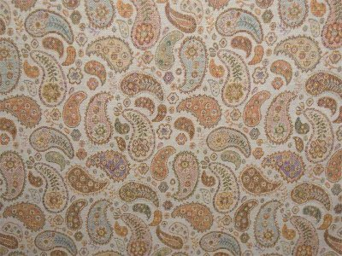
1: Vad är detta för något tyg? Och vad kan det med fördel användas till?

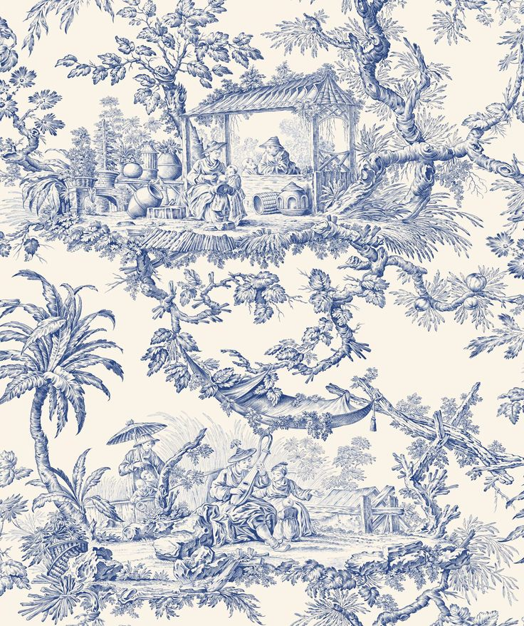
2: Vad är detta för något tyg? Och vad kan det med fördel användas till?

ulrica@allyours.eu Ulrica Ask Morling

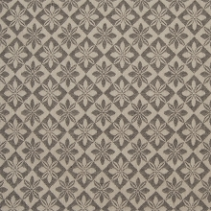
Vad är detta för något tyg? Och vad kan det med fördel användas till?


Vad är detta för något tyg? Och vad kan det med fördel användas till?

ulrica@allyours.eu Ulrica Ask Morling

1: Vad är detta för något tyg? Och vad kan det med fördel användas till?

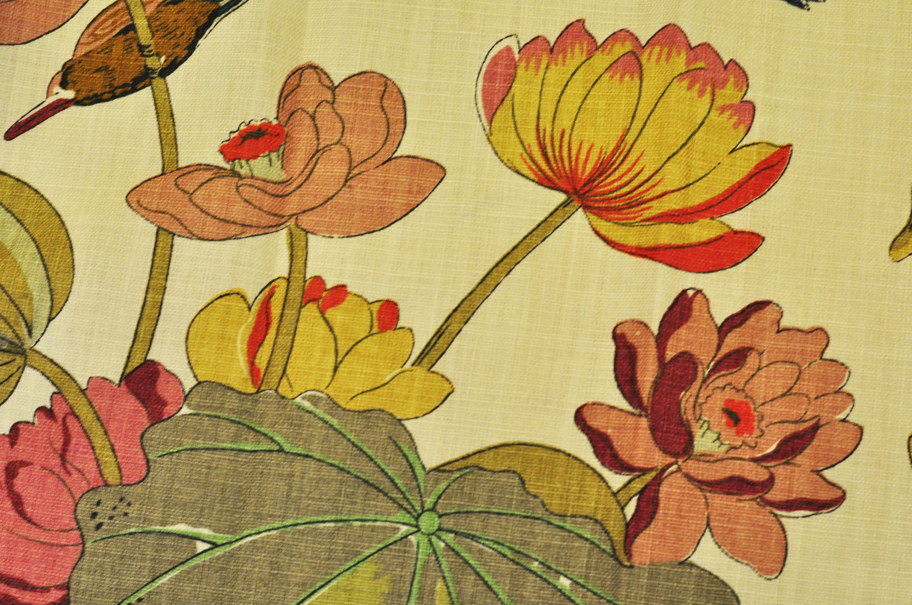
2: Vad är detta för något tyg? Och vad kan det med fördel användas till?

ulrica@allyours.eu Ulrica Ask Morling

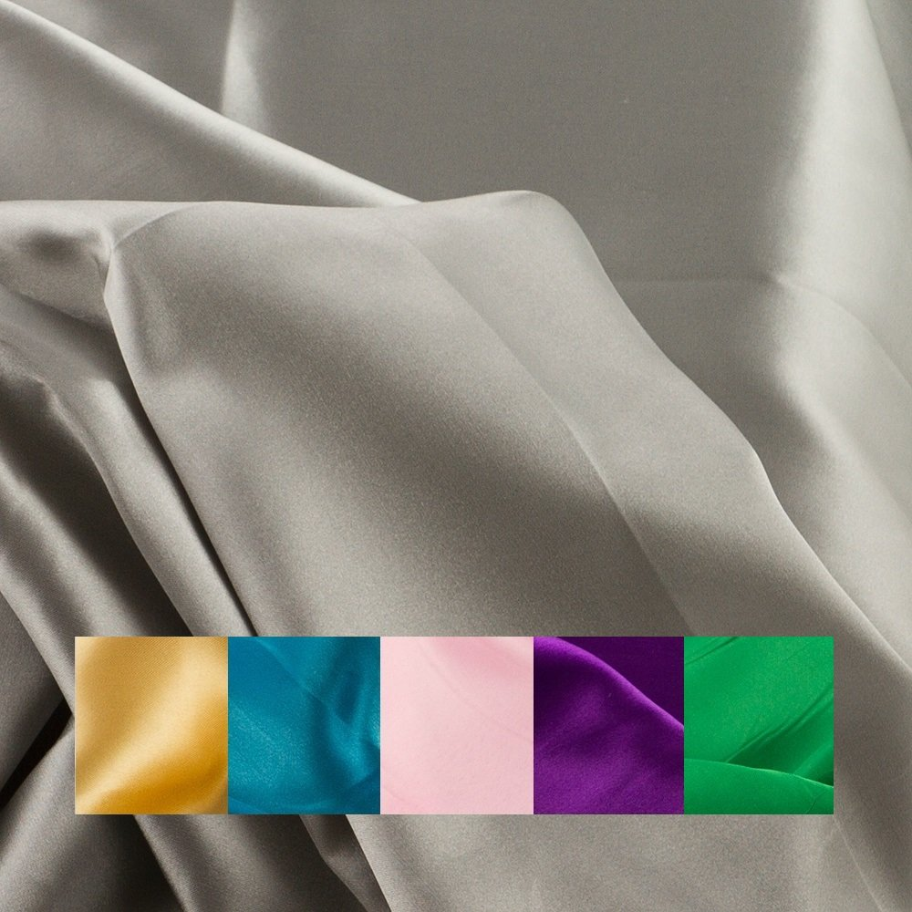
3: Vad är detta för något tyg? Och vad kan det med fördel användas till?

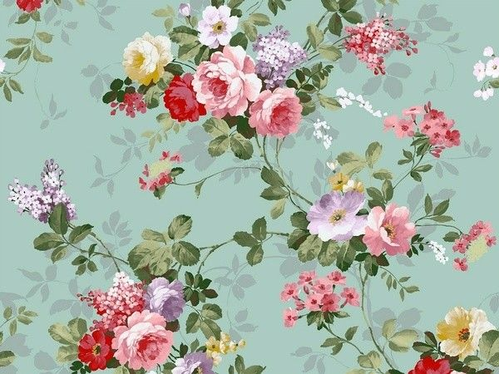
4: Vad är detta för något tyg? Och vad kan det med fördel användas till?

ulrica@allyours.eu Ulrica Ask Morling


5: Vad är detta för något tyg? Och vad kan det med fördel användas till?


6: Vad är detta för något tyg? Och vad kan det med fördel användas till?

ulrica@allyours.eu Ulrica Ask Morling

7: Vad är detta för något tyg? Och vad kan det med fördel användas till?



8: Vad är detta för något tyg? Och vad kan det med fördel användas till?

ulrica@allyours.eu Ulrica Ask Morling

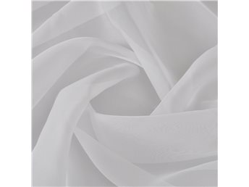

9: Vad är detta för något tyg? Och vad kan det med fördel användas till?

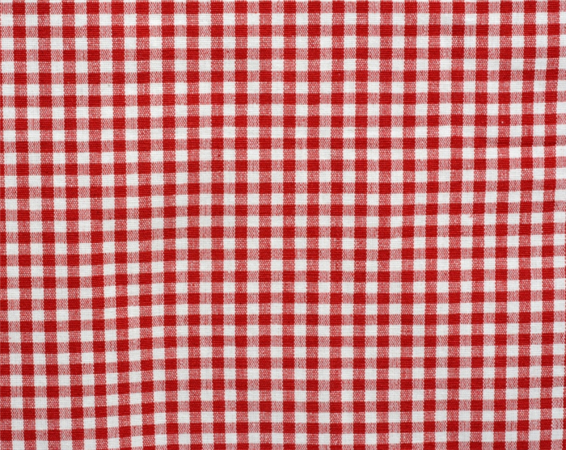
10: Vad är detta för något tyg? Och vad kan det med fördel användas till?

ulrica@allyours.eu Ulrica Ask Morling

TRÄ LÄRA:
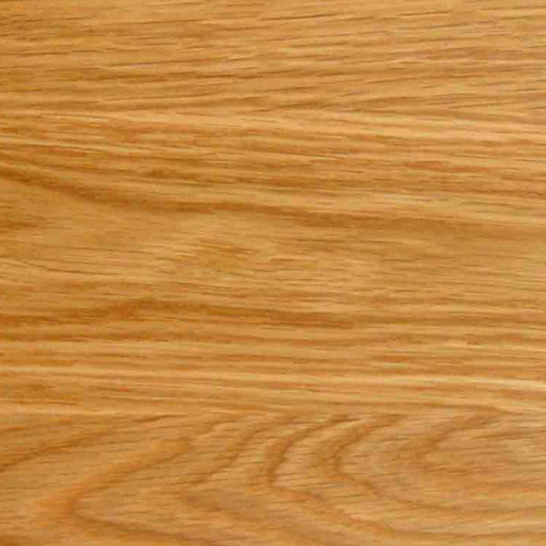
1: Vad är detta för träslag och vad kan det användas till?

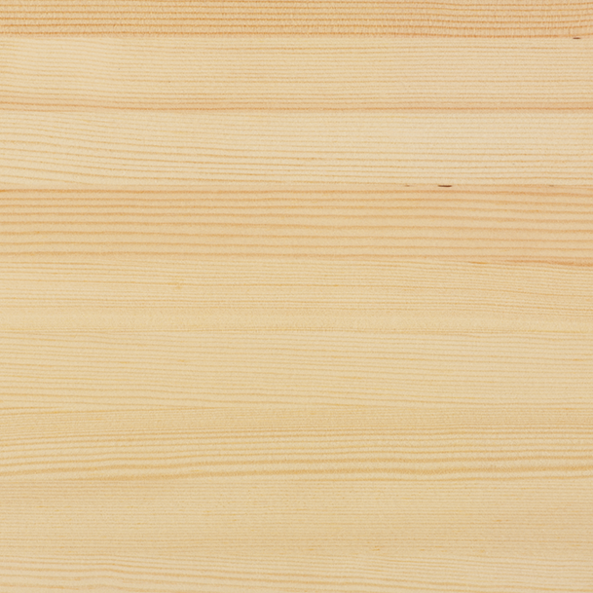
2: Vad är detta för träslag och vad kan det användas till?

ulrica@allyours.eu Ulrica Ask Morling

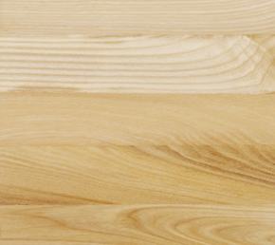
3: Vad är detta för träslag och vad kan det användas till?

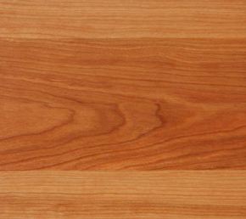
4: Vad är detta för träslag och vad kan det användas till?

ulrica@allyours.eu Ulrica Ask Morling

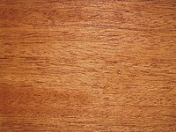
5: Vad är detta för träslag och vad kan det användas till?


6: Vad är detta för träslag och vad kan det användas till?

ulrica@allyours.eu Ulrica Ask Morling

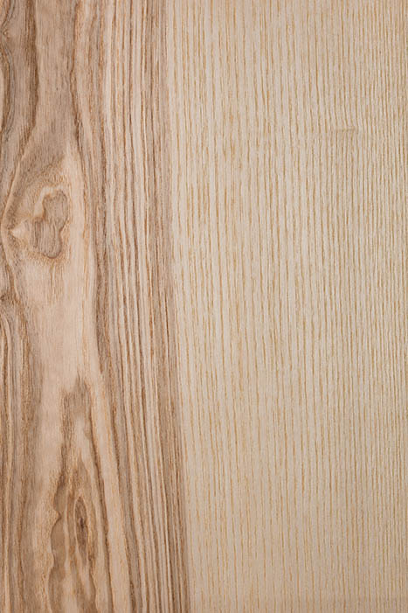
7: Vad är detta för träslag och vad kan det användas till?

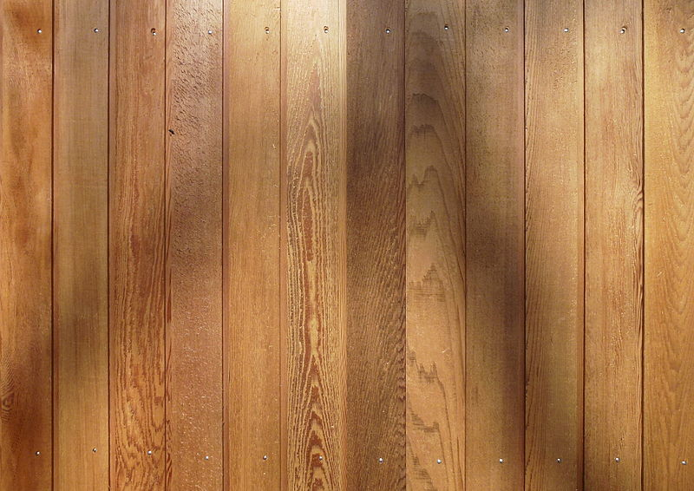
8: Vad är detta för träslag och vad kan det användas till?

ulrica@allyours.eu Ulrica Ask Morling

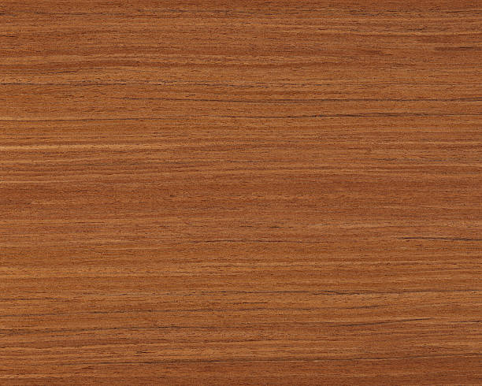
9: Vad är detta för träslag och vad kan det användas till?

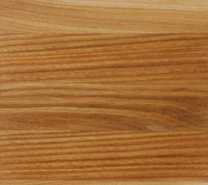
10: Vad är detta för träslag och vad kan det användas till?

ulrica@allyours.eu Ulrica Ask Morling

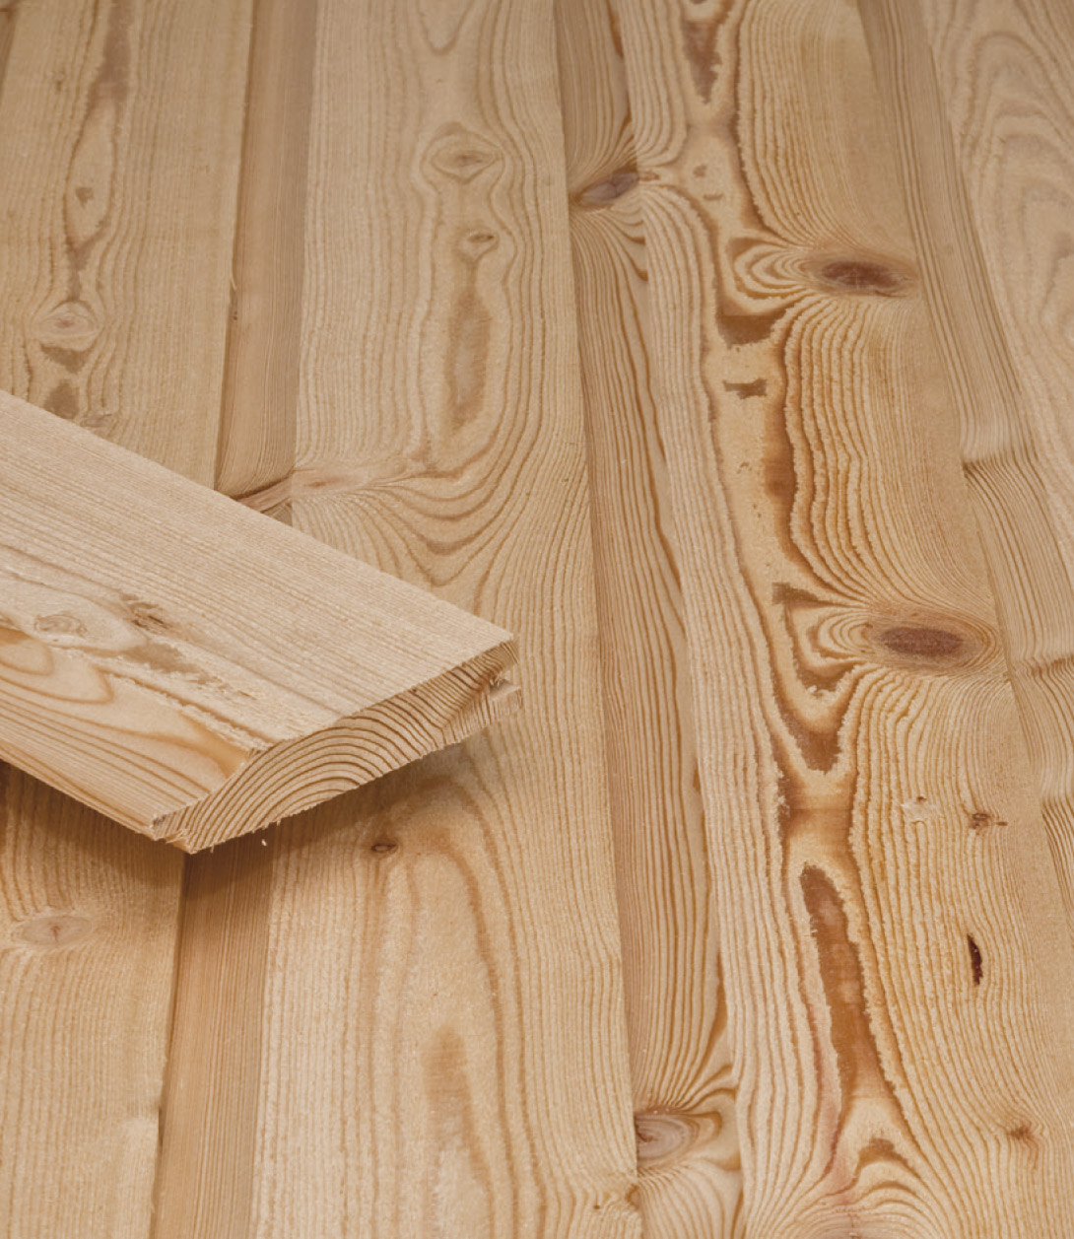
11: Vad är detta för träslag och vad kan det användas till?

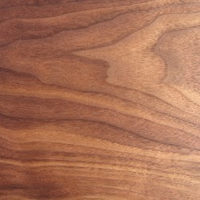
12: Vad är detta för träslag och vad kan det användas till?

ulrica@allyours.eu Ulrica Ask Morling

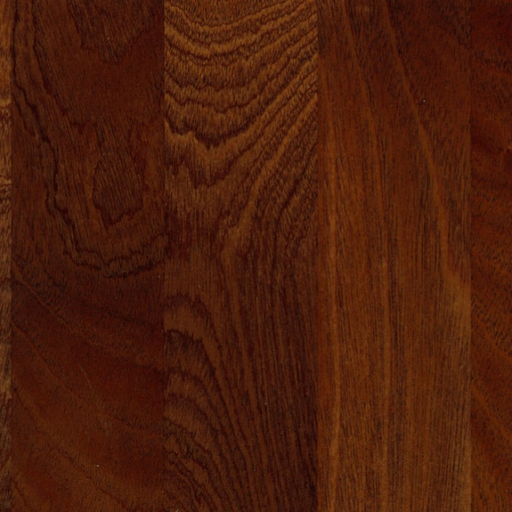
13: Vad är detta för träslag och vad kan det användas till?

ulrica@allyours.eu Ulrica Ask Morling

Mattor:
1: Vad kallas denna matta?

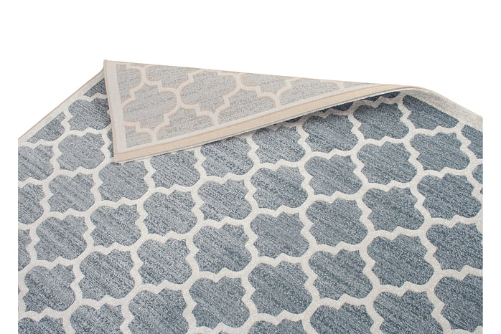

2: Vad bör man inte göra med en Matta med gummibaksida?

ulrica@allyours.eu Ulrica Ask Morling

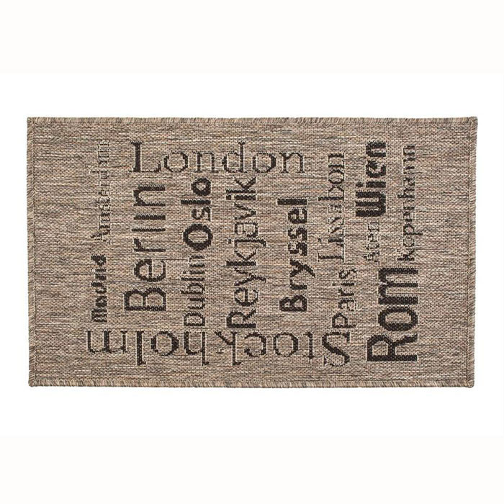

3: Hur tvättar man en enfärgad trasmatta?

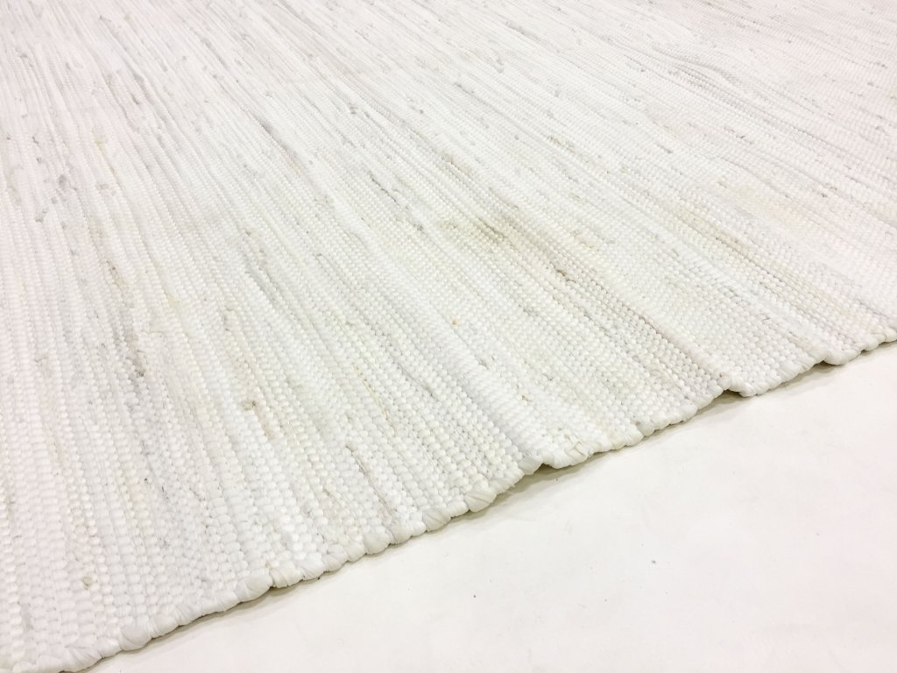

4: Hur hänger man en randig trasmatta efter tvätt?

ulrica@allyours.eu Ulrica Ask Morling

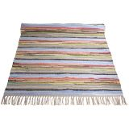

5: Vad kallas denna matta och hur tvättar man den?

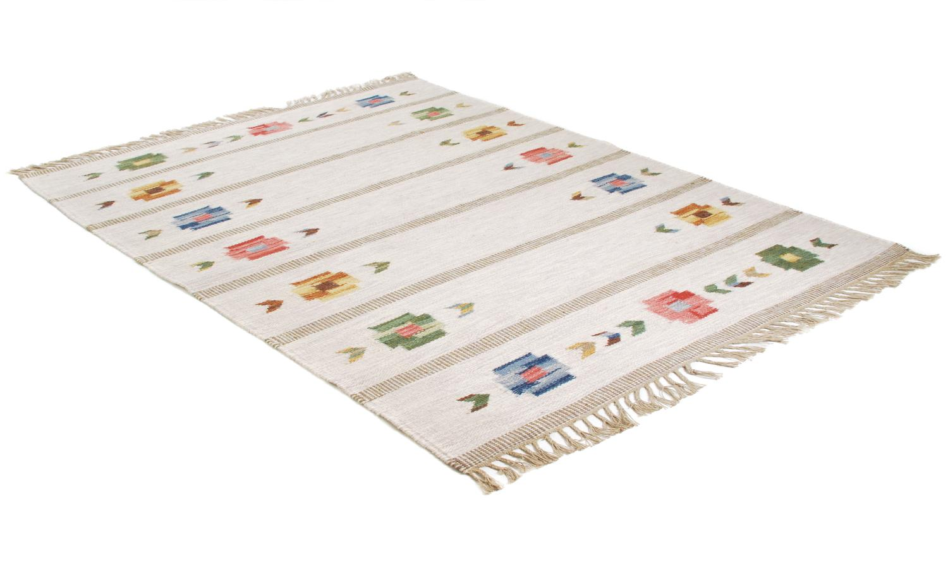

ulrica@allyours.eu Ulrica Ask Morling

6: Vad brukar hända med en ullmatta de första veckorna när de är nya?

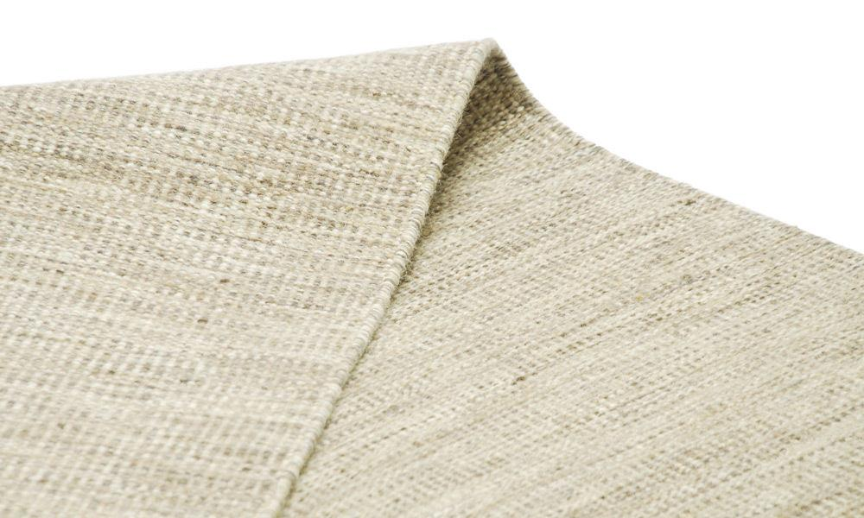

7: Till vilken stil /stilar tycker du att en Plastmatta passar?

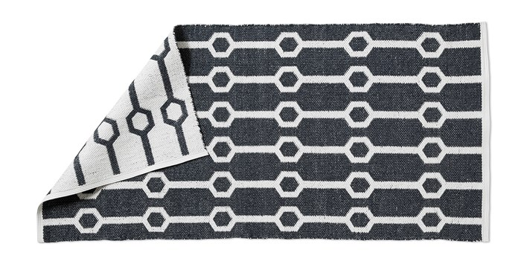

ulrica@allyours.eu Ulrica Ask Morling

8: Koskinn är populärt, nämn 2 inredningsstilar där du skulle placera in en komatta

1:

2:

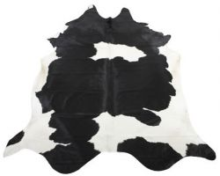

9: Till vilken stil skulle du föreslå ett fårskinn eller fler?

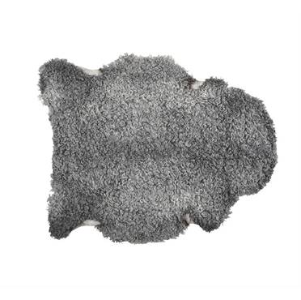

ulrica@allyours.eu Ulrica Ask Morling

10: Äkta matta/orientmatta Nämn 2 stilar där det passar med denna matta

1:

2:

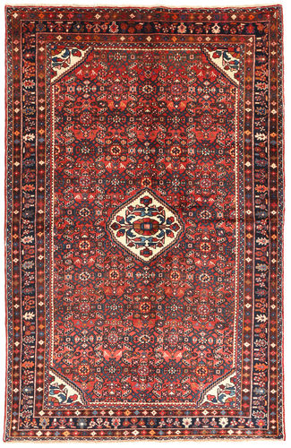

11: Kelim matta, hur sköter man den?

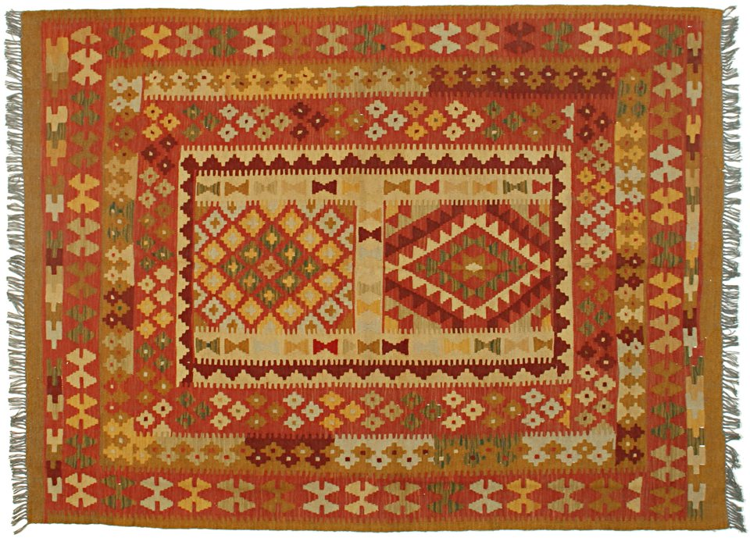

ulrica@allyours.eu Ulrica Ask Morling

12: Sisalmatta passar till vilka stilar?

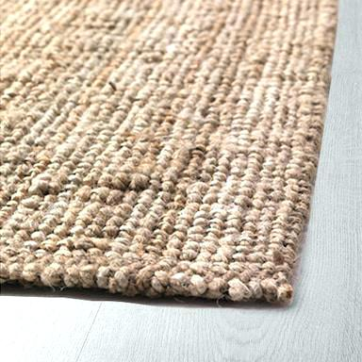

12; Ryamattan, till vilka stilar föreslår du denna? Och hur sköter man den?

ulrica@allyours.eu Ulrica Ask Morling

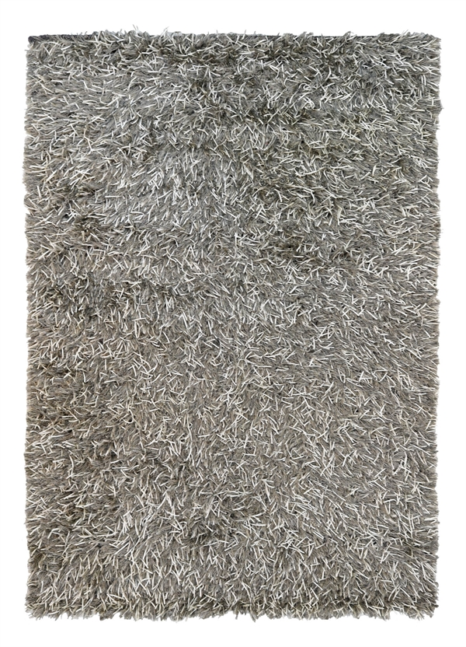

13: Nålfiltsmattan är känd för vad?

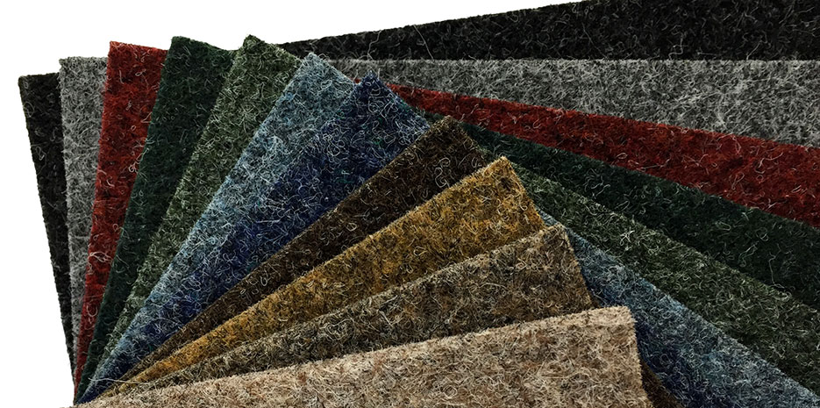

14: Heltäckande matta, vilka stilar känns mest naturliga om man vill ha heltäckande matta?

ulrica@allyours.eu Ulrica Ask Morling

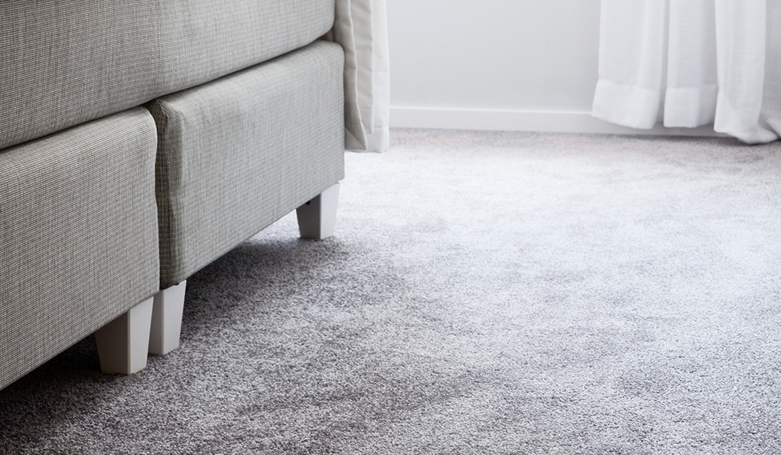

ulrica@allyours.eu Ulrica Ask Morling
Växter:
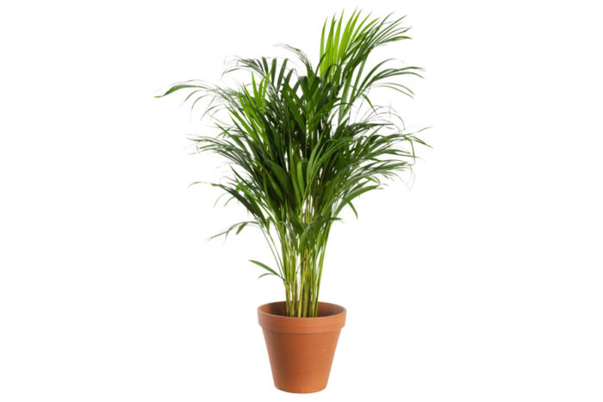

1: Vad är detta för en växt?

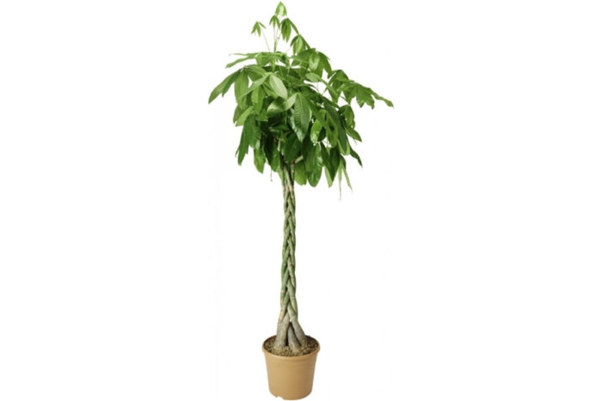

1: Vad är detta för en växt?

ulrica@allyours.eu Ulrica Ask Morling

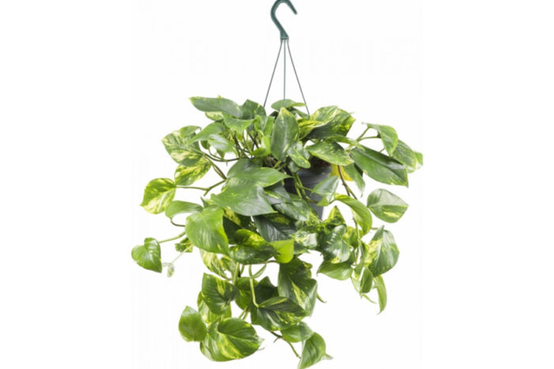

1: Vad är detta för en växt?

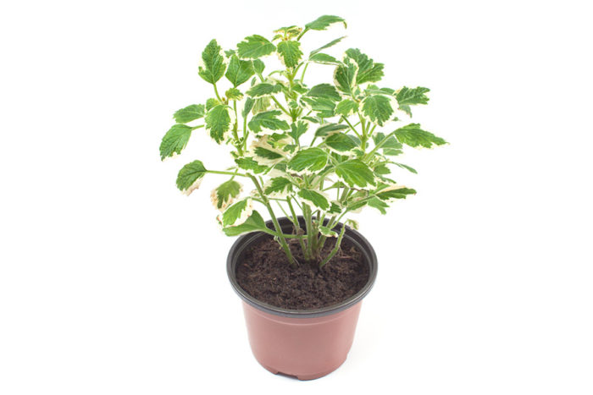

1: Vad är detta för en växt?

ulrica@allyours.eu Ulrica Ask Morling

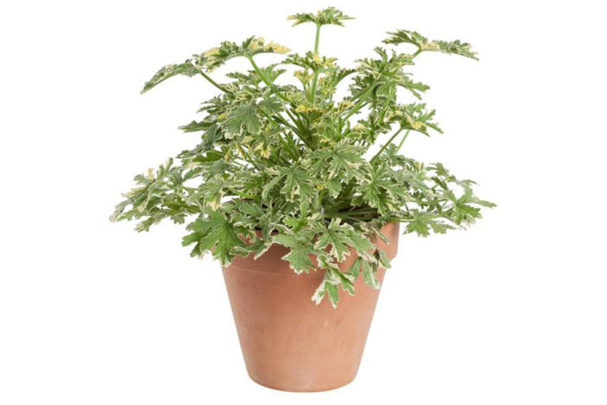
1: Vad är detta för en växt?

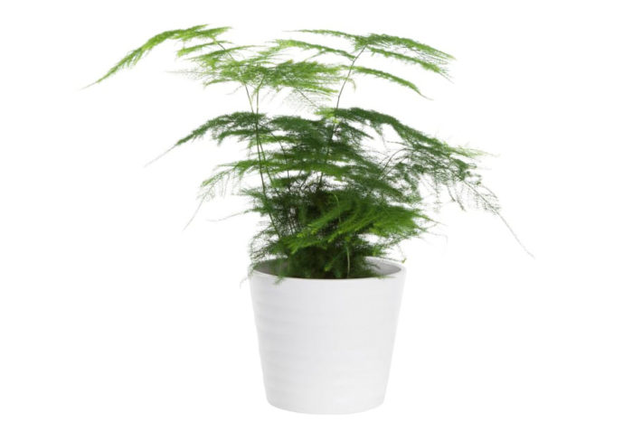

1: Vad är detta för en växt?

ulrica@allyours.eu Ulrica Ask Morling

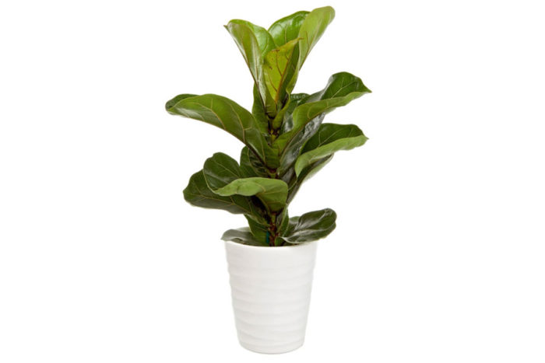

1: Vad är detta för en växt?

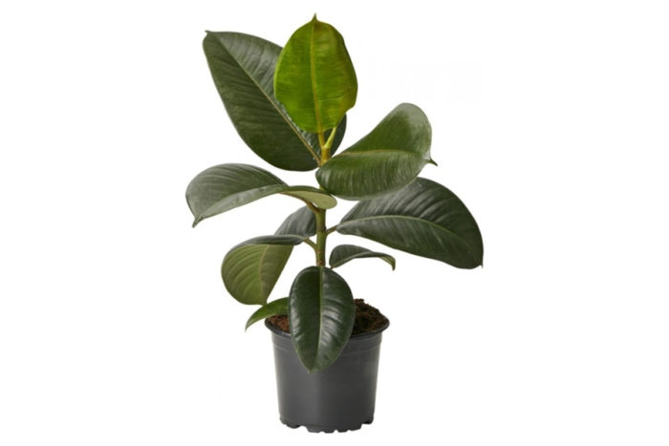

1: Vad är detta för en växt?

ulrica@allyours.eu Ulrica Ask Morling

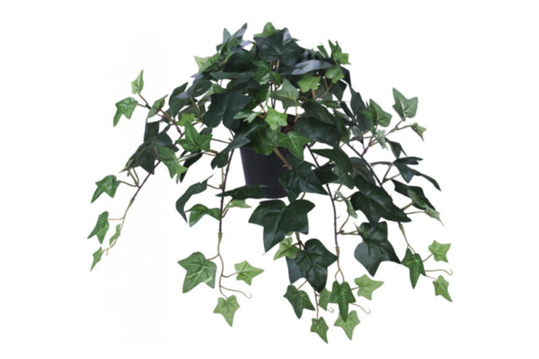

1: Vad är detta för en växt?

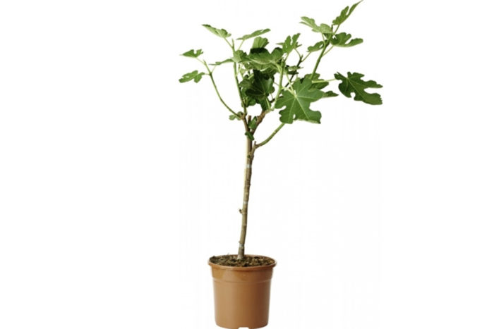

1: Vad är detta för en växt?

ulrica@allyours.eu Ulrica Ask Morling

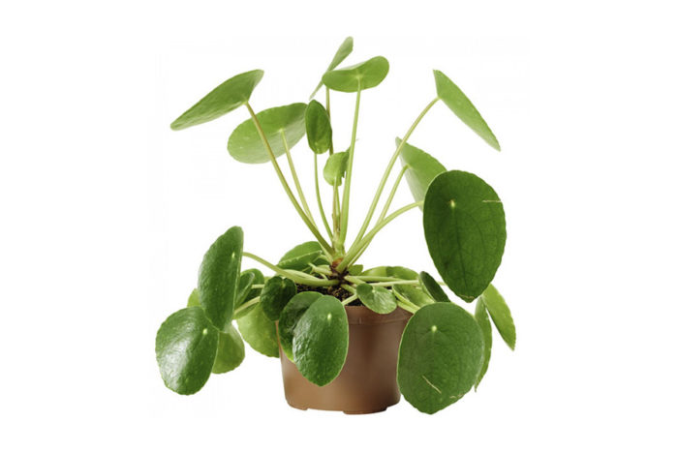

1: Vad är detta för en växt?

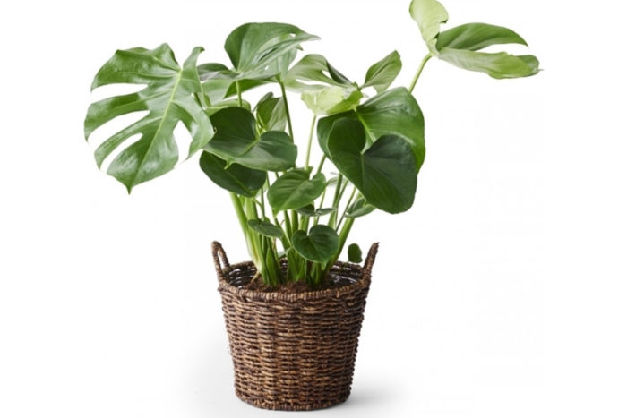

1: Vad är detta för en växt?

ulrica@allyours.eu Ulrica Ask Morling

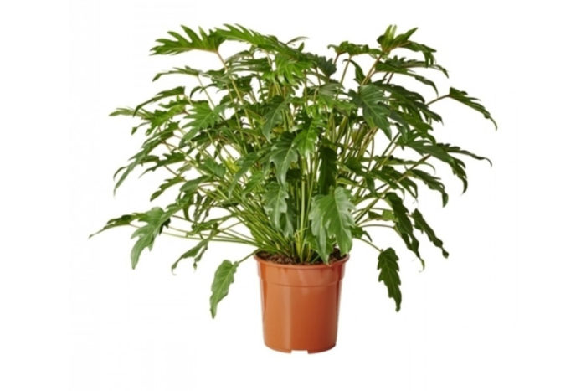
1: Vad är detta för en växt?

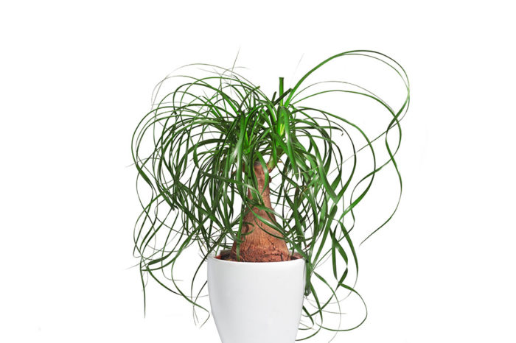

1: Vad är detta för en växt?

ulrica@allyours.eu Ulrica Ask Morling

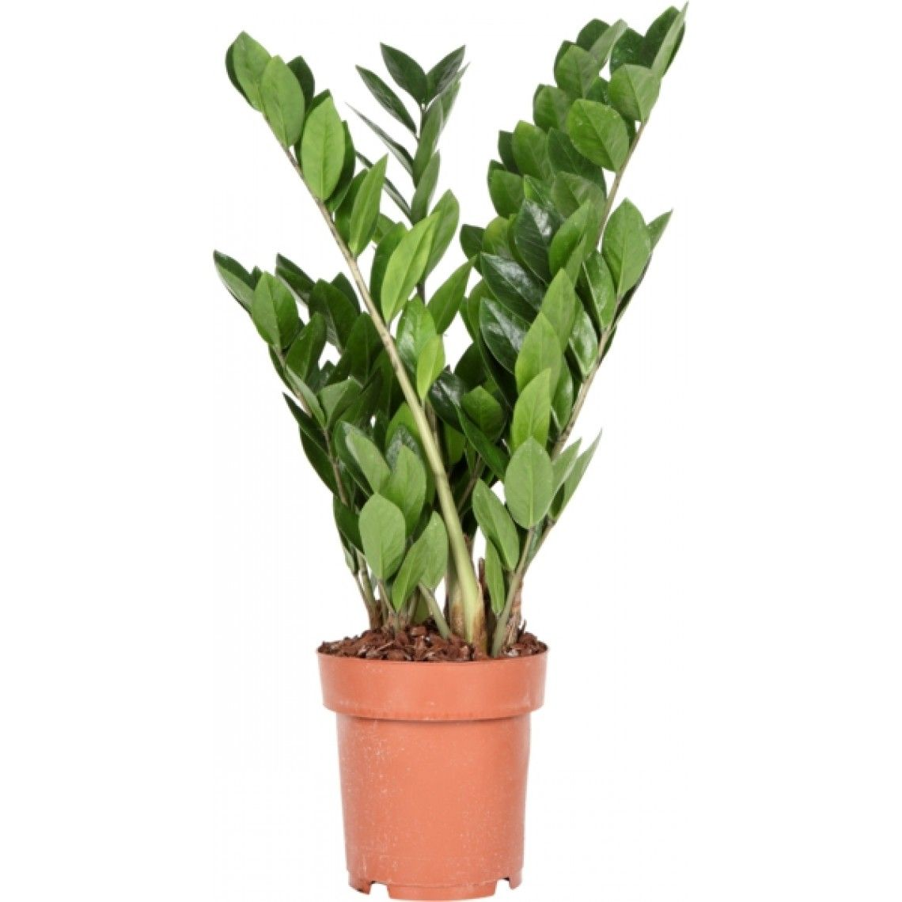

1: Vad är detta för en växt?

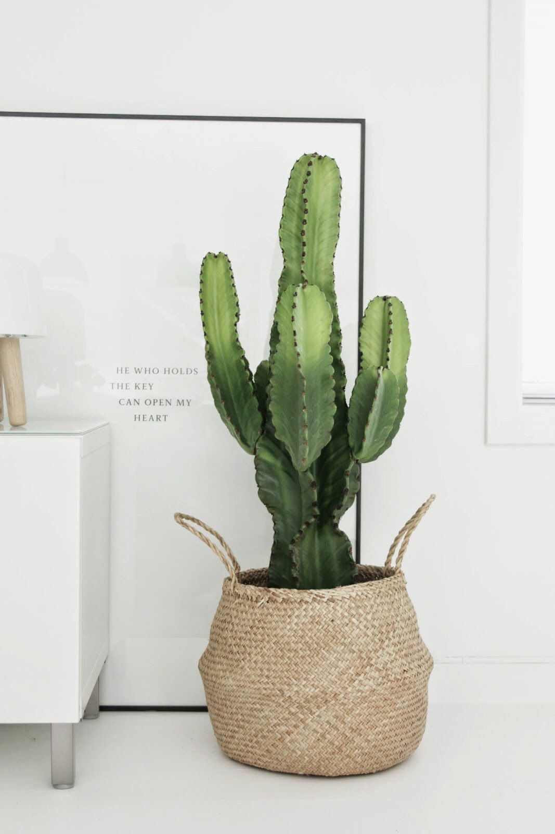

1: Vad är detta för en växt?

ulrica@allyours.eu Ulrica Ask Morling

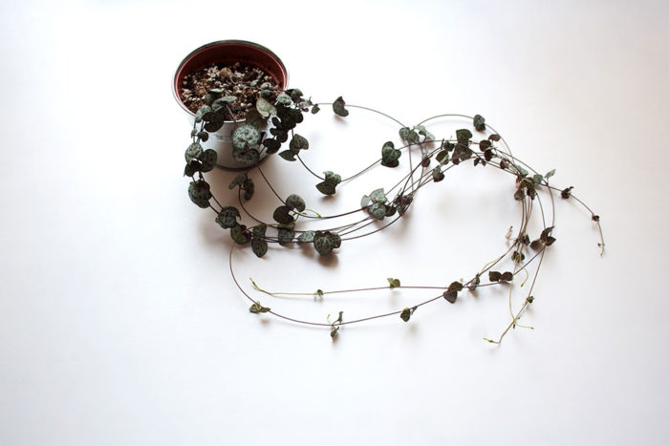

1: Vad är detta för en växt?

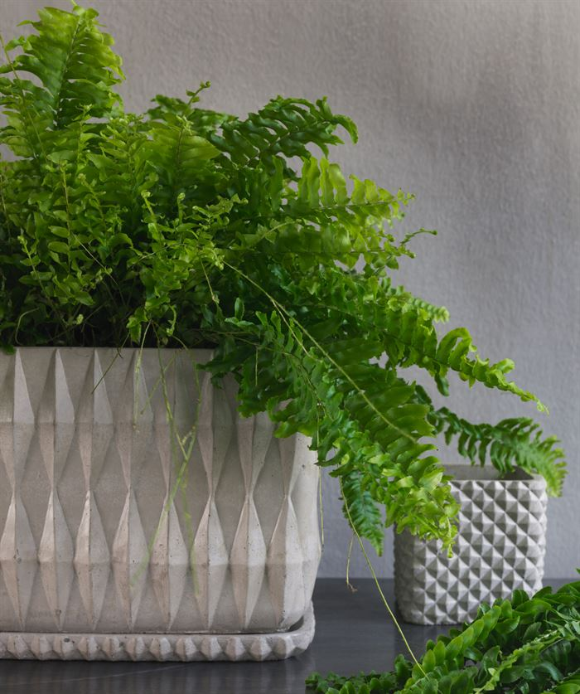

1: Vad är detta för en växt?

------------------------------------------------------------------------------

ulrica@allyours.eu Ulrica Ask Morling

Belysning, hänga tavlor & gardiner:
1: Varför är belysning så viktigt i ett rum?

2: Beskriv vad arbetsljus är och hur den bör vara och varför

3: Vart kan man placera allmänbelysning?

ulrica@allyours.eu Ulrica Ask Morling
4: Ge 3 exempel på funktionsljus, vart man kan ha det.

1:

2:

3:

5: Vart blir det snyggt att använda riktat ljus?

5: Ge exempel på ”mys” belysning:

6: Hur många ljuspunkter bör vi ha i ett rum?

ulrica@allyours.eu Ulrica Ask Morling
7: Ge 4 exempel på olika typer av belysning/lampor

1: 2:

3: 4:

Hänga tavlor:
1: Hur räknar jag ut det gyllene snittet?

2: beskriv 3 exempel på hur man kan hänga sina tavlor

1:

2:

3:

ulrica@allyours.eu Ulrica Ask Morling

3: Ge 3 förenklade tips på hur man kan hänga tavlor:

1:

2:

3:

4: Vad bör man tänka på när man placerar tavlor ihop?

5: Ge ett exempel på hur man kan göra för att hänga upp en hel tavelvägg!

ulrica@allyours.eu Ulrica Ask Morling
Hänga gardiner:
1: Ge ett exempel på hur jag kan ge ett rum intrycket av att det är ett större fönster.

2: Vad kan jag göra med gardinernas placering för att ge intrycket av högre takhöjd?

3: Hur kan jag med hjälp av gardiner skapa ”hotellfeeling” i ett rum?

ulrica@allyours.eu Ulrica Ask Morling

Moodboard:
1: Vad är en moodboard?

2: Nämn 2 olika typer av moodboard och beskriv vad som ska ingå i vardera.

1:

2:

ulrica@allyours.eu Ulrica Ask Morling

3: Varför behöver en inredare göra en moodboard?

4: På vilka sätt kan man göra en moodboard? Nämn 3

1:

2:

3:

5: Du har en kund som gillar marin inredningsstil. Ge 2 exempel på bilder som du letar efter för att förmedla känslan i en ”känslo” moodboard

1: 2:

6: Du har en kund som gillar orientalisk stil: Ge 2 exempel på prylar du letar bilder till i den moodboard där vi förmedlar känsla även med inredningsdetaljer

1: 2:

ulrica@allyours.eu Ulrica Ask Morling
Inreda åt någon annan:
1: Vad är det viktigaste du måste vara klar med innan du börjar jobba med kunder?

2: Vad ska du alltid göra när du kommer till en kund första gången?

3: Vilka 4 olika personlighetstyper finns det enligt det ni fått lära er nu?

1: 2:

3: 4:

3: Beskriv kortfattat hur ett möte med respektive personlighet bör gå till:

1: 2:

3: 4:

ulrica@allyours.eu Ulrica Ask Morling

4: Beskriv med ord hur du skulle förbereda dig och tänka inför en moodboard presentation till en gul personlighetstyp:

5: Beskriv Med ord hur din pitch (införsäljning) skulle se ut till en blå person:

ulrica@allyours.eu Ulrica Ask Morling
6: Du upptäcker vid ditt första möte inför ett inredningskuppdrag att den ena personen av paret har en extremt röd personlighet och den andre har en extremt gul. Hur lägger du upp presentationen? Beskriv med ord

7: Din kund har en övervägande grön personlighet men med drag av blått. Hur presenterar du dig själv som inredare och berättar hur du bruka jobba? Beskriv med ord

ulrica@allyours.eu Ulrica Ask Morling

8: Vilken personlighetstyp är du själv? Och beskriv varför du gör den bedömningen

ulrica@allyours.eu Ulrica Ask Morling
Inredningsstilar/historia, jobba med kund och designklassiker

1: Nämn något som är utmärkande för den Gustavianska stilen, färg och former på möbler tex. Nämn också årtalet när den startade

2: Nämn något som är utmärkande för den Viktorianska stilen, färg och former på möbler tex. Nämn också årtalet när den startade

--------------------------------------------------------------------------------------------------------

ulrica@allyours.se Ulrica Ask Morling

3: Nämn något som är utmärkande för Barock stilen, färg och former på möbler tex. Nämn också årtalet när den startade

4: Nämn något som är utmärkande för Rokoko stilen, färg och former på möbler tex. Nämn också årtalet när den startade

5: Nämn något som är utmärkande för Jugend stilen, färg och former på möbler tex. Nämn också årtalet när den startade

ulrica@allyours.se Ulrica Ask Morling
6: Nämn något som är utmärkande för Art Déco stilen, färg och former på möbler tex. Nämn också årtalet när den startade

7: Nämn något som är utmärkande för Funkis stilen, färg och former på möbler tex. Nämn också årtalet när den startade

8: Beskriv med ord hur du skulle lägga upp arbetet till denna kund enligt den personlighet som du tror att hon har. Lisa är 49 år gammal och jobbar som musiklärare. Lisa älskar naturen och att få odla själv. Hon bor i ett torp som hon varsamt har renoverat. Lisa gillar varma härliga, lugna färger. Mjuka former och gärna möbler med lite historia. Vilken stil skulle passa Lisa tycker du? Ge 2 exempel på inredningsdetaljer som skulle passa till Lisas hem

ulrica@allyours.se Ulrica Ask Morling
Forts…

jobba med en inredningskund:
1: Vad är det första som sker när du fått en inredningskund?

2: Efter att du varit på första besöker hos kund så ska du lämna en offert, vad är det och vad står det i den?

ulrica@allyours.se Ulrica Ask Morling

3: Vad gör du när kunden accepterat din offert?

4: Efter det så ska du boka ett nytt möte för att göra en stil och behovsanalys? Hur gör du dessa analyser?

ulrica@allyours.se Ulrica Ask Morling

5: När du är klar med stil och behovsanalysen, vad ska du göra då? Beskriv också hur du gör detta

6: När ovan procedur är klar så skall det ju presenteras ett mer specifikt förslag. Vad är det som skall vara med i slutskedet?

7: Nu har kunden godkänt ditt inredningsförslag. Du har levererat allt (oavsett om det ”bara” är förslaget så att kunden gör resten själv eller om du utfört hela projektet ) Nu ska du nu göra en sak till, vad är det?

ulrica@allyours.se Ulrica Ask Morling

Designklassiker
1: Vem har designat denna fåtölj? Årtal och namn på fåtöljen?
1:
2:
-------------------------------------------------------------------
3:
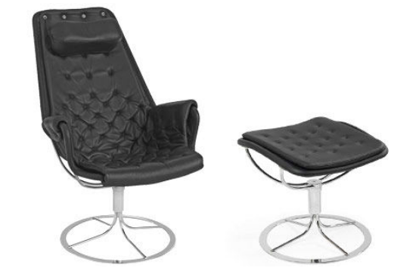

ulrica@allyours.se Ulrica Ask Morling
2: Vem har designat detta bord? Årtal och namn på bordet?
1:
2:
-------------------------------------------------------------------
3:
-------------------------------------------------------------------
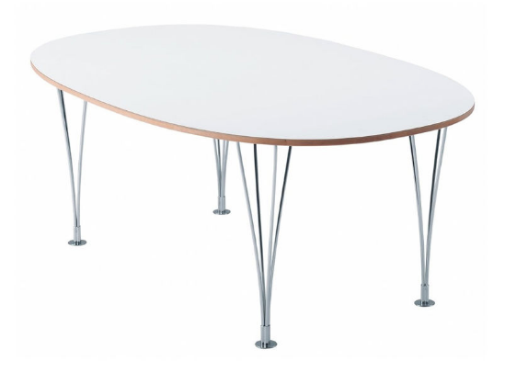

ulrica@allyours.se Ulrica Ask Morling
3: Vem har designat denna fåtölj? Årtal och namn på fåtöljen?
1:
2:
-------------------------------------------------------------------
3:
-------------------------------------------------------------------
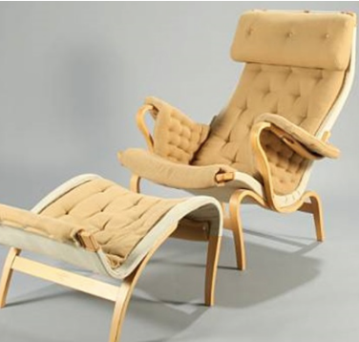

ulrica@allyours.se Ulrica Ask Morling
4: Vem har designat denna fåtölj? Årtal och namn på fåtöljen?
1:
2:
-------------------------------------------------------------------
3:
-------------------------------------------------------------------
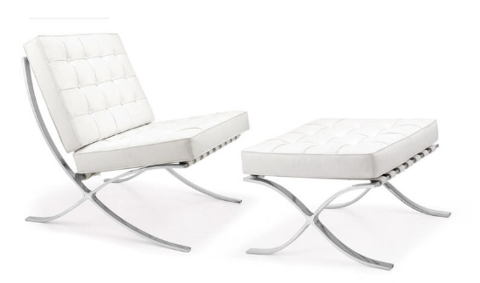

ulrica@allyours.se Ulrica Ask Morling

5: Vem har designat denna stol? Årtal och namn på stolen?
1:
---------------------------------------------------------------------------
2:
---------------------------------------------------------------------------
3:
---------------------------------------------------------------------------
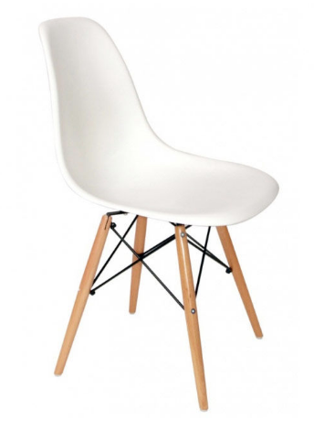
ulrica@allyours.se Ulrica Ask Morling
6: Vem har designat denna fåtölj? Årtal och namn på fåtöljen?
1:
-------------------------------------------------------------------
2:
-------------------------------------------------------------------
3:
-------------------------------------------------------------------
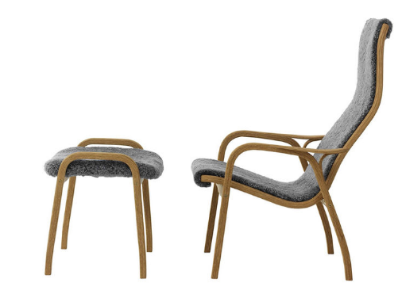

ulrica@allyours.se Ulrica Ask Morling
7: Vem har designat denna stol? Årtal och namn på stolen?
1:
---------------------------------------------------------------------------
2:
---------------------------------------------------------------------------
3:
---------------------------------------------------------------------------
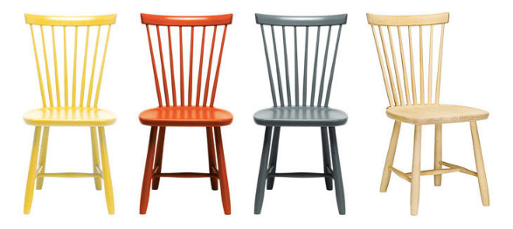

ulrica@allyours.se Ulrica Ask Morling
8: Vem har designat denna stol? Årtal och namn på stolen?
1:
---------------------------------------------------------------------------
2:
---------------------------------------------------------------------------

3:
---------------------------------------------------------------------------
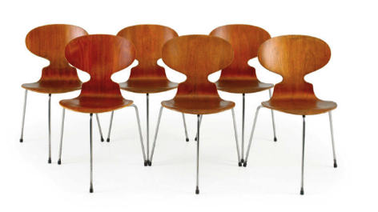

ulrica@allyours.se Ulrica Ask Morling
9: Vem har designat denna stol? Årtal och namn på stolen?
1:
---------------------------------------------------------------------------
2:
---------------------------------------------------------------------------
3:
……………………………………………………………………………………….
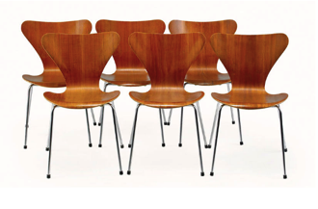

ulrica@allyours.se Ulrica Ask Morling
10: Vem har designat denna hylla? Årtal och namn på hyllan?
1:
---------------------------------------------------------------------------
2:
---------------------------------------------------------------------------

3:
---------------------------------------------------------------------------
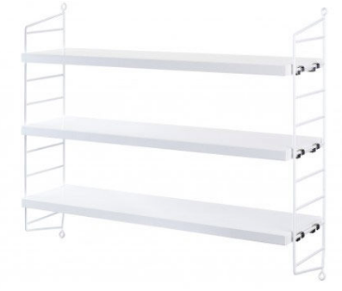

ulrica@allyours.se Ulrica Ask Morling
11: Vem har designat denna fåtölj? Årtal och namn på fåtöljen?
1:
----------------------------------------------------------------------
2:
----------------------------------------------------------------------
3:
----------------------------------------------------------------------
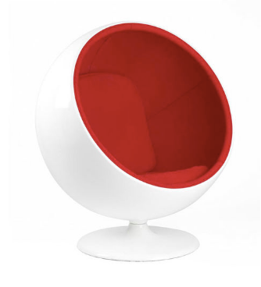

ulrica@allyours.se Ulrica Ask Morling
12: Vem har designat denna stol? Årtal och namn på stolen? 1:
-----------------------------------------------------------------------------2:
-----------------------------------------------------------------------------3:
-----------------------------------------------------------------------------
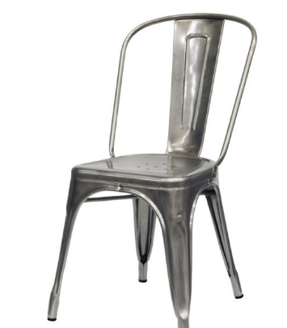

ulrica@allyours.se Ulrica Ask Morling
13: Vem har designat denna lampa? Årtal och namn på lampan?
1:
-------------------------------------------------------------------------
2:
-------------------------------------------------------------------------
3:
-------------------------------------------------------------------------
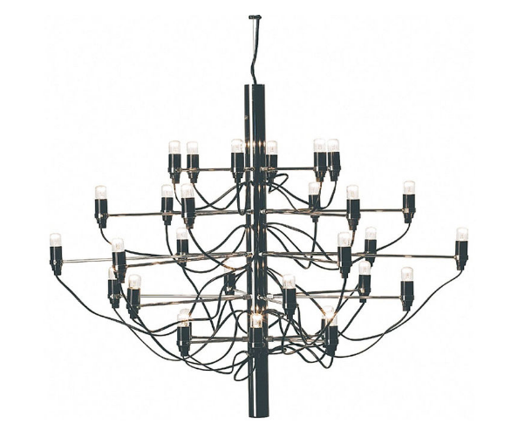

ulrica@allyours.se Ulrica Ask Morling
14: Vem har designat denna lampa? Årtal och namn på lampan?
1:
-----------------------------------------------------------------------
2:
-----------------------------------------------------------------------
3:
-----------------------------------------------------------------------
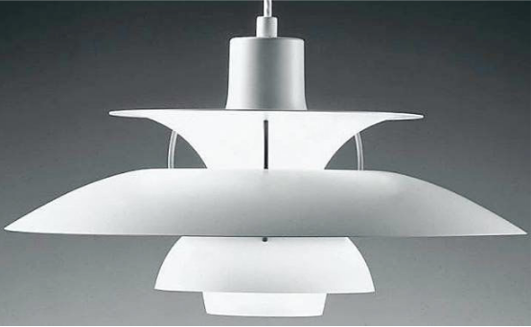
15: Vem har designat denna lampa? Årtal och namn på lampan?
1:
----------------------------------------------------------------------
2:
-----------------------------------------------------------------------
3:

------------------------------------------------------------------------
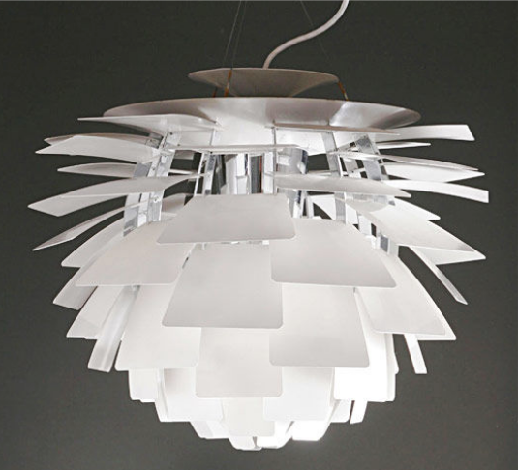

ulrica@allyours.se Ulrica Ask Morling
16: Vem har designat denna stol? Årtal och namn på stolen? 1:
----------------------------------------------------------------------------2:
----------------------------------------------------------------------------
3:
----------------------------------------------------------------------------
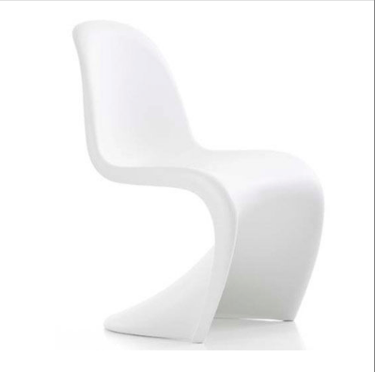

ulrica@allyours.se Ulrica Ask Morling
17: Vem har designat detta bord? Årtal och namn på bordet? 1:
------------------------------------------------------------------------------2:
------------------------------------------------------------------------------3:
------------------------------------------------------------------------------

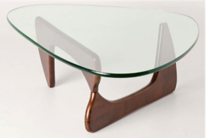

ulrica@allyours.se Ulrica Ask Morling
18: Vem har designat denna fåtölj? Årtal och namn på fåtöljen?
1:
------------------------------------------------------------------------------ 2:
------------------------------------------------------------------------------
3:
------------------------------------------------------------------------------
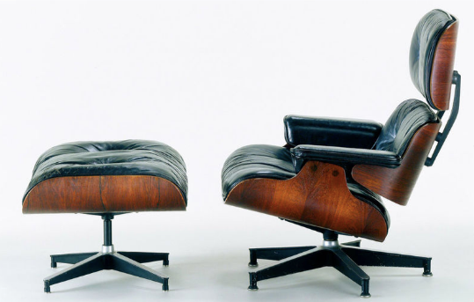

ulrica@allyours.se Ulrica Ask Morling

19: Vem har designat dessa krokar? Årtal och namn på krokarna?
1:
-----------------------------------------------------------------------
2:
-----------------------------------------------------------------------
3:
-----------------------------------------------------------------------
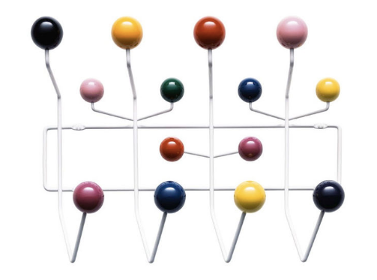

ulrica@allyours.se Ulrica Ask Morling
20: Vem har designat detta mönster? Årtal och namn på mönstret?
1:
-----------------------------------------------------------------------
2:
-----------------------------------------------------------------------
3:
-----------------------------------------------------------------------
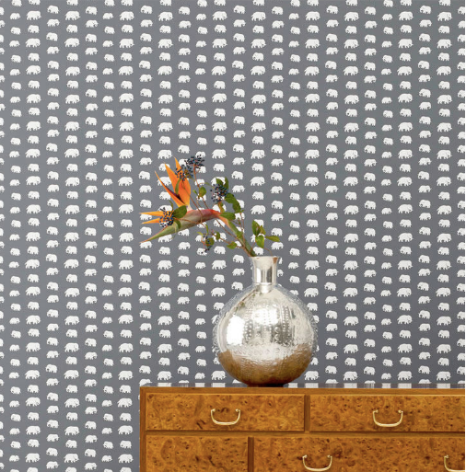

ulrica@allyours.se Ulrica Ask Morling
21: Vem har designat denna spegel? Årtal och namn på spegeln?
1:
------------------------------------------------------------------------
2:
------------------------------------------------------------------------
3:
------------------------------------------------------------------------
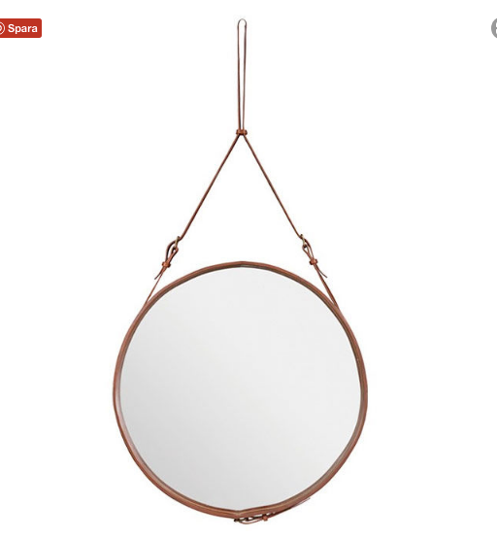

ulrica@allyours.se Ulrica Ask Morling
22: Vem har designat denna lampa? Årtal och namn på lampan?
1:
-----------------------------------------------------------------------
2:
-----------------------------------------------------------------------
3:
-----------------------------------------------------------------------
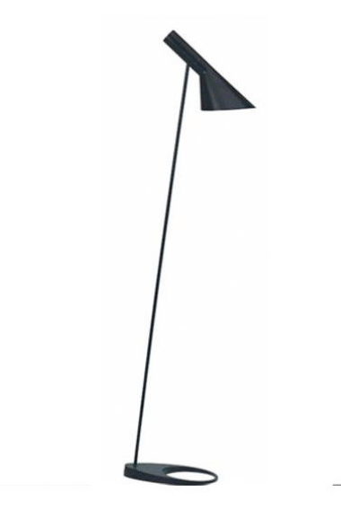
ulrica@allyours.se Ulrica Ask Morling
23: Vem har designat denna pall? Årtal och namn på pallen?
1:
-----------------------------------------------------------------------------
2:
-----------------------------------------------------------------------------
3:
-----------------------------------------------------------------------------
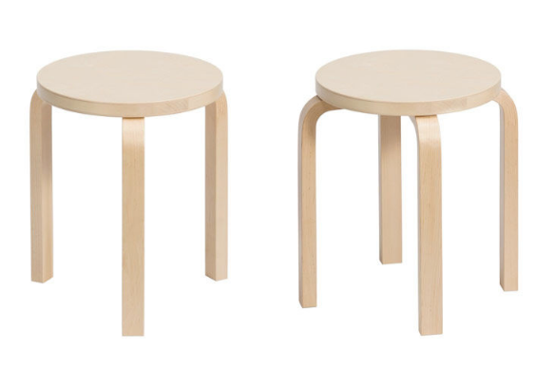

ulrica@allyours.se Ulrica Ask Morling
24: Vem har designat denna stol? Årtal och namn på stolen? 1:
-----------------------------------------------------------------------------2:
----------------------------------------------------------------------------
3:
----------------------------------------------------------------------------
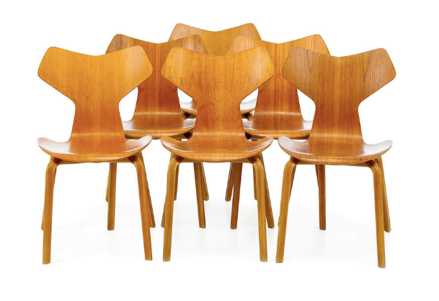

ulrica@allyours.se Ulrica Ask Morling
25: Vem har designat denna möbel? Årtal och namn på möbler?
1:
-----------------------------------------------------------------------
2:
-----------------------------------------------------------------------
3:
-----------------------------------------------------------------------
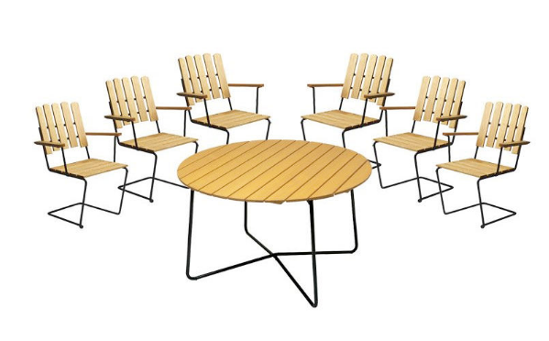

ulrica@allyours.se Ulrica Ask Morling
26: Vem har designat denna juicepress? Årtal och namn på den?
1:
----------------------------------------------------------------------------
2:
----------------------------------------------------------------------------
3:
----------------------------------------------------------------------------
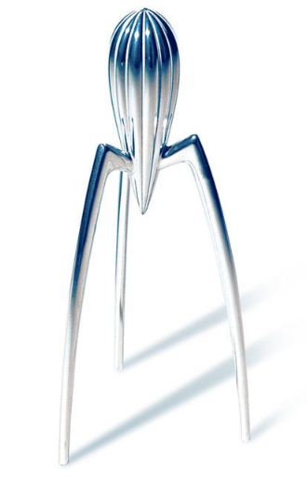
ulrica@allyours.se Ulrica Ask Morling
27: Vem har designat denna hylla? Årtal och namn på hyllan?
1:
-----------------------------------------------------------------------
2:
-----------------------------------------------------------------------
3:
-----------------------------------------------------------------------
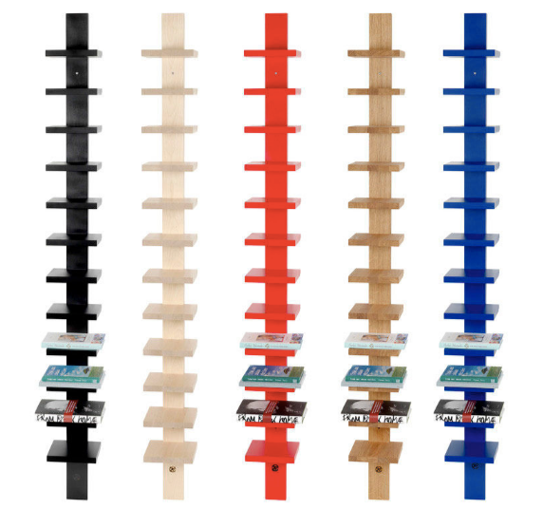

ulrica@allyours.se Ulrica Ask Morling

28: Vem har designat denna byrå? Årtal och namn på byrån? 1:
-----------------------------------------------------------------------------2:
----------------------------------------------------------------------------- 3:
----------------------------------------------------------------------------
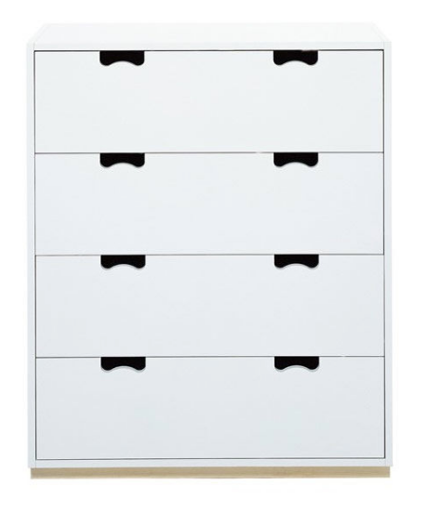

ulrica@allyours.se Ulrica Ask Morling

29: Vem har designat detta bord? Årtal och namn på bordet? 1:
----------------------------------------------------------------------------- 2:
-----------------------------------------------------------------------------3:
-----------------------------------------------------------------------------
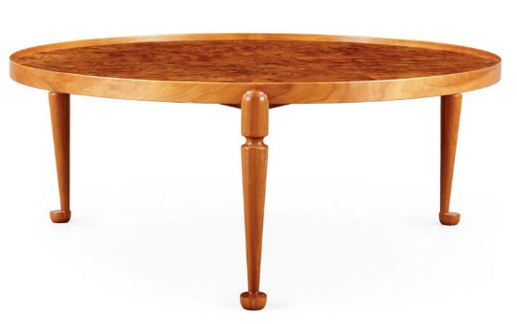

ulrica@allyours.se Ulrica Ask Morling

30: Vem har designat denna stol? Årtal och namn på stolen? 1:
-----------------------------------------------------------------------------
2:
-----------------------------------------------------------------------------
3:
-----------------------------------------------------------------------------
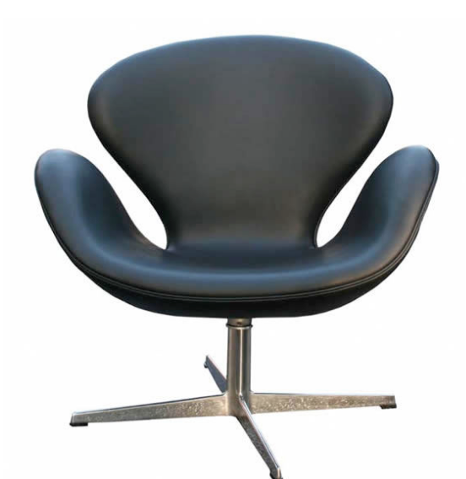

ulrica@allyours.se Ulrica Ask Morling

31: Vem har designat denna stol? Årtal och namn på stolen? 1:
------------------------------------------------------------------------------
2:
------------------------------------------------------------------------------
3:
------------------------------------------------------------------------------
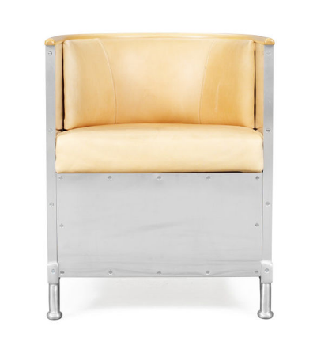

ulrica@allyours.se Ulrica Ask Morling

32: Vem har designat denna stol? Årtal och namn på stolen? 1:
----------------------------------------------------------------------------
2:
----------------------------------------------------------------------------
3:
----------------------------------------------------------------------------
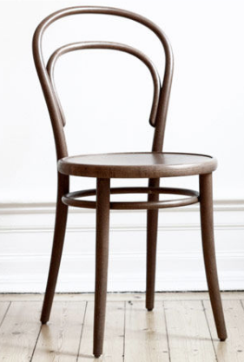

ulrica@allyours.se Ulrica Ask Morling
33: Vem har designat denna ljusstake? Årtal och namn på den?
1:
--------------------------------------------------------------------------
2:
--------------------------------------------------------------------------
3:
--------------------------------------------------------------------------
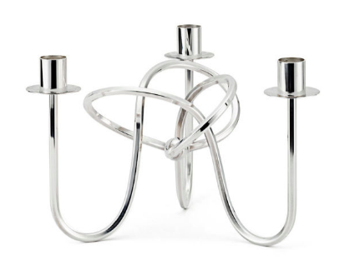

ulrica@allyours.se Ulrica Ask Morling 34: Vem har designat denna stol? Årtal och namn på stolen? 1:
------------------------------------------------------------------------------2:
------------------------------------------------------------------------------
3:
------------------------------------------------------------------------------

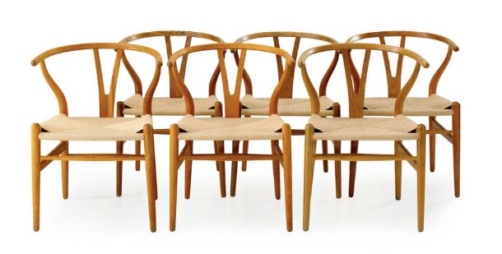

ulrica@allyours.se Ulrica Ask Morling 35: Vem har designat denna fåtölj? Årtal och namn på fåtöljen?
1:
-----------------------------------------------------------------------
2:
-----------------------------------------------------------------------
3:
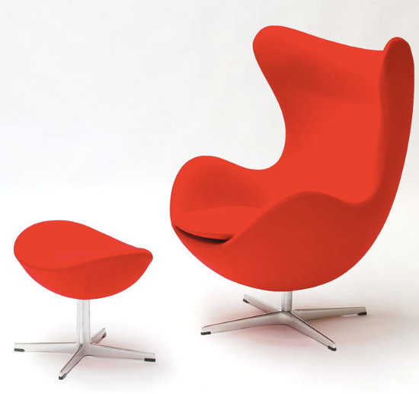

ulrica@allyours.se Ulrica Ask Morling

36: Vem har designat denna? Årtal och namn?
1:
----------------------------------------------------------------------
2:
----------------------------------------------------------------------
3:
----------------------------------------------------------------------
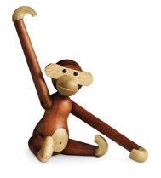

ulrica@allyours.se Ulrica Ask Morling
37: Vem har designat denna lampa? Årtal och namn på den? 1:
-----------------------------------------------------------------------
2:
-----------------------------------------------------------------------
3:
-----------------------------------------------------------------------
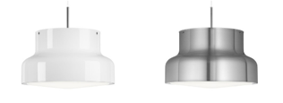

ulrica@allyours.se Ulrica Ask Morling
38: Vem har designat denna fåtölj? Årtal och namn på fåtöljen?
1:
---------------------------------------------------------------------
2:
---------------------------------------------------------------------
3:
---------------------------------------------------------------------
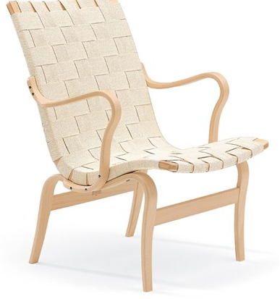

ulrica@allyours.se Ulrica Ask Morling 39: Vem har designat detta bord? Årtal och namn på bordet? 1:
------------------------------------------------------------------------------
2:
------------------------------------------------------------------------------
3:
------------------------------------------------------------------------------
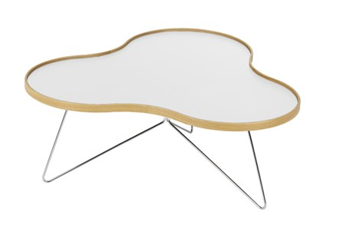

ulrica@allyours.se Ulrica Ask Morling
40: Vem har designat denna stol? Årtal och namn på den?
1:
-------------------------------------------------------------------------
2:
-------------------------------------------------------------------------
3:
-------------------------------------------------------------------------
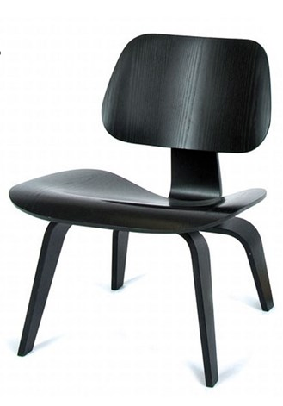

ulrica@allyours.se Ulrica Ask Morling

41: Vem har designat denna fåtölj? Årtal och namn på fåtöljen?
1:
------------------------------------------------------------------------
2:
------------------------------------------------------------------------

3:
----------------------------------------------------------------------

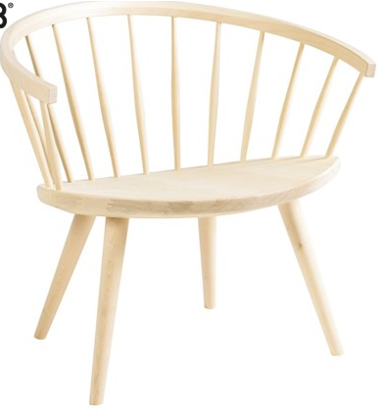

ulrica@allyours.se Ulrica Ask Morling
42: Vem har designat denna lampa? Årtal och namn på lampan?
1:
----------------------------------------------------------------------------
2:
----------------------------------------------------------------------------
3:
----------------------------------------------------------------------------
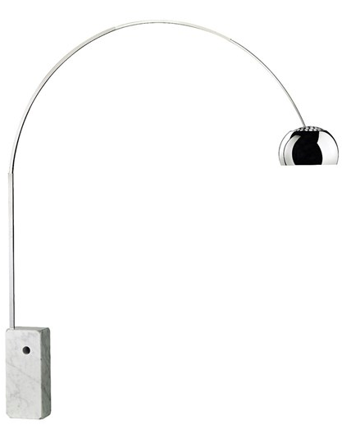

ulrica@allyours.se Ulrica Ask Morling
43: Vem har designat denna lampa? Årtal och namn på lampan?
1:
-----------------------------------------------------------------------
2:
-----------------------------------------------------------------------
3:
-----------------------------------------------------------------------
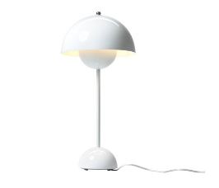

ulrica@allyours.se Ulrica Ask Morling
44: Vem har designat denna stol? Årtal och namn på stolen? 1:
-----------------------------------------------------------------------------
2:
----------------------------------------------------------------------------
3:
----------------------------------------------------------------------------
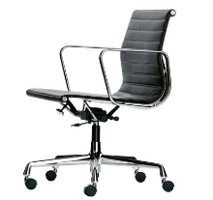

ulrica@allyours.se Ulrica Ask Morling 45: Vem har designat denna lampa? Årtal och namn på lampan?
1:
----------------------------------------------------------------------
2:
----------------------------------------------------------------------
3:
----------------------------------------------------------------------
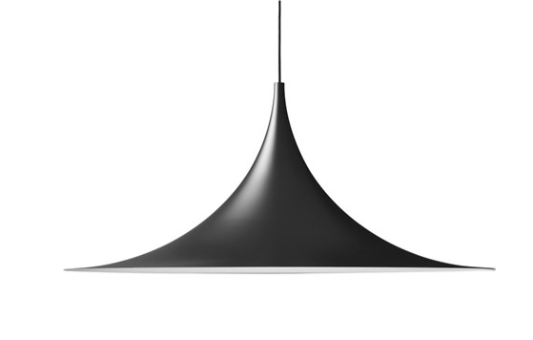

ulrica@allyours.se Ulrica Ask Morling
46: Vem har designat denna lampa? Årtal och namn på lampan?
1:
----------------------------------------------------------------------
2:
----------------------------------------------------------------------
3:
----------------------------------------------------------------------
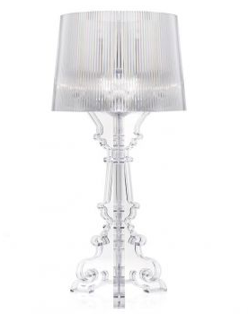

ulrica@allyours.se Ulrica Ask Morling

